Внутренние воды России.
Задание: Подпишите названия рек и озёр России, обозначенных цифрами.
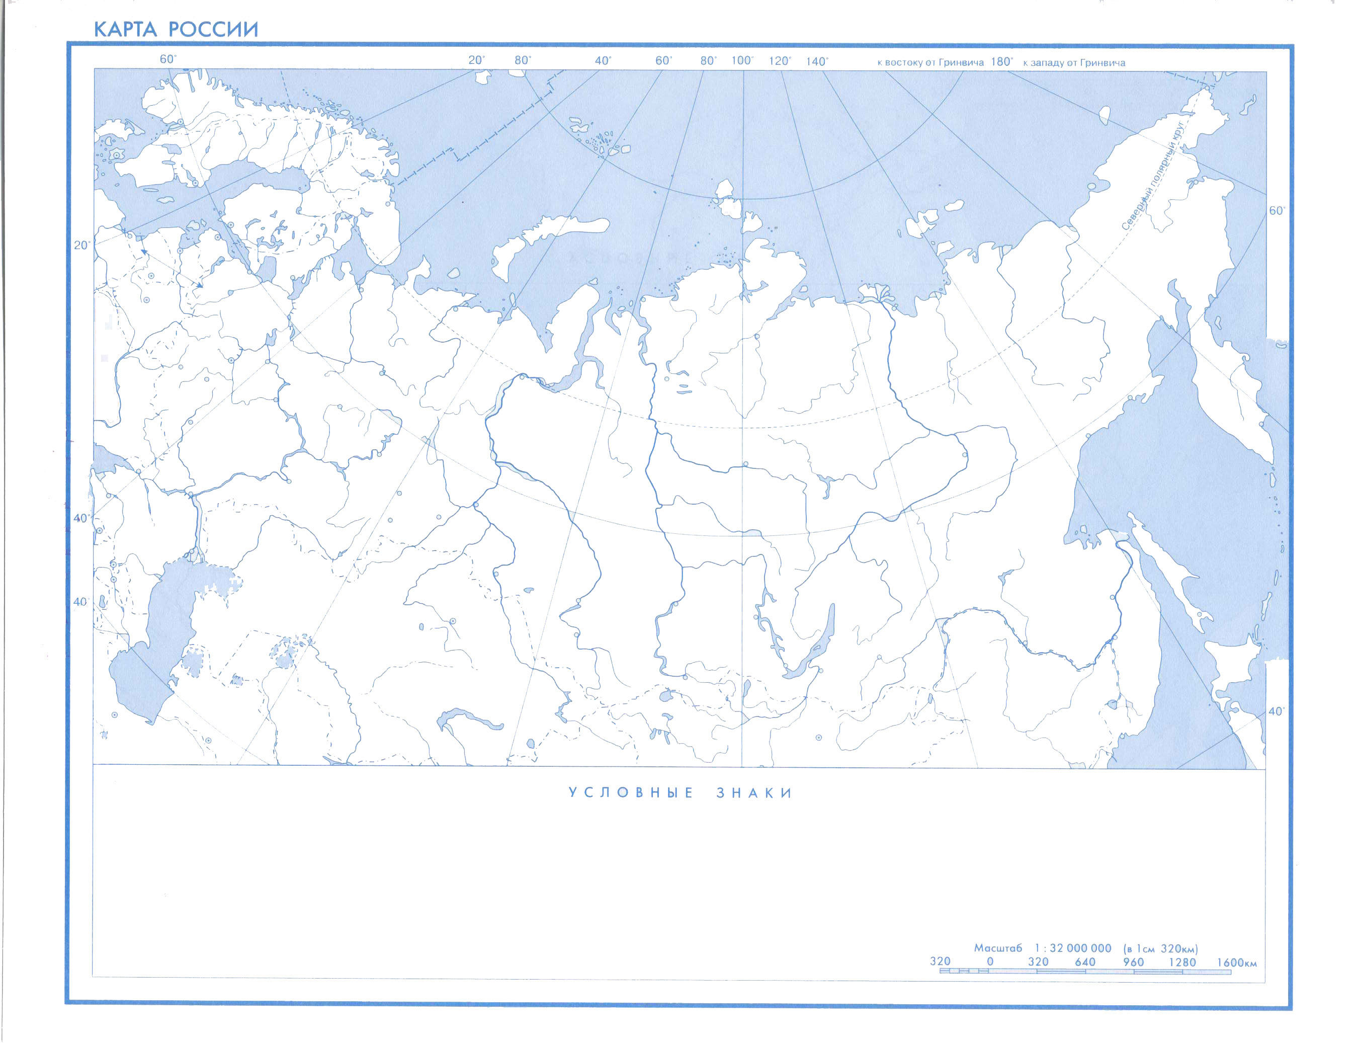
1
3
4
5
8
2
6
7
9
10
11
12
13
14
15

